Negroni Week 2024
La Negroni Week regresa a España para celebrar las historias creativas que se esconden tras el cóctel clásico nº 1 más vendido en los mejores bares del mundo¹
Del 16 al 22 de septiembre de 2024 tendrá lugar la duodécima edición de la #NegroniWeek que celebra los vínculos entre Campari, el icónico Negroni y el mundo de la coctelería, donde la recaudación de fondos se destinará a Slow Food
Además, también se celebra la Negroni Challenge, el concurso para bartenders que busca encontrar el "Mejor Negroni de España 2024” y cuya final será el 30 de septiembre en el icónico Hotel Rosewood Villa Magna de Madrid
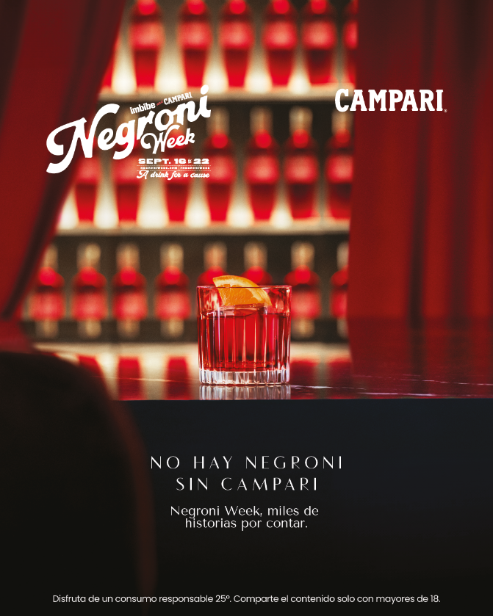
Accede aquí a las imágenes para descargar
Barcelona, 18 de septiembre 2024.-. La Negroni Week regresa a España del 16 al 22 de septiembre de 2024, una semana donde bares y restaurantes de todo el país se unirán para rendir homenaje al icónico cóctel Negroni y recaudar fondos para la organización benéfica Slow Food.
La Negroni Week, una iniciativa global de Campari e Imbibe Magazine, celebra la cultura del cóctel y pone en valor el arte de la mixología, reconociendo la dedicación y la habilidad de los bartenders para crear uno de los cócteles más icónicos y queridos del mundo.
En su 12ª edición, la Negroni Week tendrá miles de establecimientos participantes en todo el mundo de los cuales 60 son reconocidos bares y locales de España como Paradiso, Salmon Guru y Lovo Cocktail Bar Madrid.
En busca del “Mejor Negroni de España 2024” con la Negroni Challenge
Y como no hay Negroni sin Campari, la Negroni Week en España estará marcada otro año más por la Negroni Challenge, una competición organizada por Campari que invita a los bartenders más talentosos del país a crear su propia versión del clásico Negroni para encontrar el “Mejor Negroni de España 2024”.
En esta V edición se han recibido más de 100 recetas de bartenders, inspiradas en la temática de la competición: crear un Negroni de Cine, un cóctel inspirado en el mundo del séptimo arte y que refuerza el compromiso de Campari por promover la creatividad y la mixología de los bartenders.
Solo 12 de ellos se han clasificado para la fase final en la que un jurado de expertos seleccionará al ganador el próximo 30 de septiembre en el icónico Hotel Rosewood Villa Magna de la ciudad de Madrid. Además, las tres recetas ganadoras de los tres finalistas de la Negroni Challenge se presentarán en el Bar Campari durante la ceremonia de entrega de los premios de los World's 50 Best Bars, el 22 de octubre.
Apoyando a la comunidad hostelera a través de Slow Food
Más allá de la celebración del Negroni, la Negroni Week también tiene un fuerte componente solidario. Todos los fondos recaudados durante la semana se destinarán a Slow Food, una organización que apoya directamente a los profesionales de la hostelería, ayuda a preservar la diversidad cultural y biológica, promueve la educación sobre alimentos y bebidas con intercambio de conocimientos, y fomenta la equidad y la justicia.
En 2023, en la Negroni Week participaron más de 12.000 bares y restaurantes de casi 80 países recaudando más de 600.000 dólares a nivel mundial, que se destinaron a becas para profesionales de la hostelería y a proyectos comunitarios innovadores.
Para obtener más información sobre lo que ocurre durante la Negroni Week 2024, visita http://www.negroniweek.com y sigue a #negroniweek2024 #camparinegroni #nonegroniwithoutcampari, @Campariofficial, @imbibe y @Campari_spain.
¹ Fuente: Drinks International Cocktail report 2024
SOBRE CAMPARI
Campari es el icónico e inolvidable licor rojo italiano que se encuentra en el corazón de algunos de los cócteles más famosos del mundo. Campari fue fundado en Milán en 1860 por Gaspare Campari, cuyo hijo, Davide, fue pionero en crear algo tan distintivo y revolucionario que ha mantenido su receta secreta intacta desde entonces. De color rojo intenso, el sabor único y multidimensional de Campari es el resultado de la infusión de hierbas, plantas aromáticas y frutas en alcohol y agua. Además de ser único y distintivo, Campari es extremadamente versátil, ofreciendo posibilidades ilimitadas e inesperadas. Como fuente de esta apasionada inspiración expresada a través del espíritu creativo de sus fundadores, artistas y bartenders del mundo, Campari estimula a liberar pasiones, inspirando creaciones ilimitadas.

SOBRE EL NEGRONI
Corría el año 1919 en Florencia cuando el conde Camillo Negroni se planteó pedir un cóctel Americano, pero decidió que era hora de cambiar. Lo pidió con un toque de ginebra en lugar de soda, inspirado por su último viaje a Londres y su predominante ambiente ginebrino. El barman aceptó encantado la petición del Conde Camillo Negroni y añadió un adorno de naranja en lugar de la rodaja de limón del Americano para indicar la nueva bebida que había creado. En Florencia, el «habitual» del Conde pasó a conocerse como el Americano del Conde Negroni, o el «Americano con un toque de ginebra», pero fuera cual fuera el nombre que se le diera entonces, el Negroni había nacido. El Negroni es ahora uno de los cócteles clásicos contemporáneos más famosos. En cualquier parte del mundo encontrará un coctelero que le prepare el emblemático Negroni. La receta original, la combinación perfectamente equilibrada de partes iguales de Campari, Vermut Rojo y ginebra London Dry, tiene casi un siglo de antigüedad y sigue disfrutándose hoy en día. La International Bartenders Association (IBA) incluye el Campari como ingrediente oficial del Negroni, por lo que no hay Negroni sin Campari. Para más información, visite www.campari.com.
SOBRE EL GRUPO CAMPARI
El Grupo Campari es uno de los principales actores de la industria mundial de bebidas espirituosas, con una cartera de más de 50 marcas premium y super premium, repartidas entre las prioridades globales, regionales y locales. Las prioridades globales, el enfoque clave del Grupo, incluyen Aperol, Campari, SKYY, Grand Marnier, Espolòn, Courvoisier, Wild Turkey, y Appleton Estate. El Grupo fue fundado en 1860 y hoy es el sexto actor mundial del sector de bebidas espirituosas de alta calidad. Tiene un alcance de distribución global, comerciando en más de 190 naciones en todo el mundo con posiciones de liderazgo en Europa y las Américas. La estrategia de crecimiento del Grupo Campari tiene como objetivo combinar el crecimiento orgánico a través de la construcción de marcas sólidas y el crecimiento externo a través de adquisiciones selectivas de marcas y negocios. Con sede en Milán (Italia), el Grupo Campari posee 23 fábricas en todo el mundo y tiene su propia red de distribución en 26 países. El Grupo Campari emplea a unas 4.900 personas. Las acciones de la empresa matriz Davide Campari-Milano N.V. (Reuters CPRI.MI - Bloomberg CPR IM) cotizan en la Bolsa italiana desde 2001. Para más información: http://www.camparigroup.com/en. Por favor, disfrute de nuestras marcas de forma responsable.
SOBRE IMBIBE

Imbibe es la guía definitiva de la cultura de los líquidos. En cada número de la revista, galardonada con el premio James Beard, y en imbibemagazine.com, encontrará los principales destinos de bebidas del mundo, recetas e historias en profundidad: todo lo que necesita saber sobre las personas, los lugares y los sabores de las bebidas. Imbibe también publica libros de cócteles y organiza eventos relacionados con la bebida, como la Semana del Negroni. Para más información, visite imbibemagazine.com y siga @imbibe y #imbibe.

Para más información:

Burson, agencia de comunicación de Campari:

Andrea Galiano
Telf +34 932 01 35 04
Email andrea.galiano@bcw-global.com

Carla Lladó
Telf +34 669 54 69 09
Email carla.llado@bcw-global.com

